网上申报操作说明

操作界面
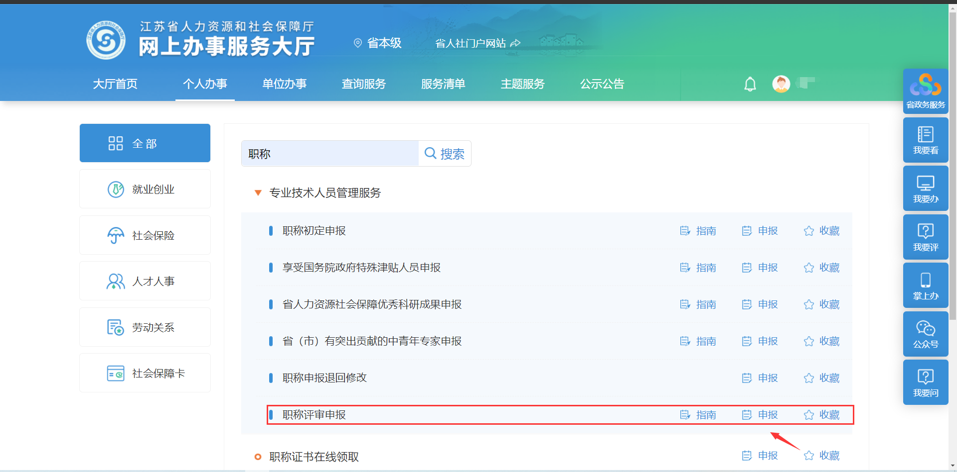
初级选择“职称初定申报”，中级选择“职称申报”。

功能说明
- 输入职称申报所属地行政区划，以及相关信息。
各县（市）、区申报人员选择所属县（市）、区；各直属单位申报人员选择“南通市本级”。
- 表单中凡是带星号标识的都为必填项，如果未填写必填项将会进行提示必填写未填写提示框并将焦点回滚到第一个错误处。

操作步骤
1. 输入所属地行政区划、工作单位性质（工作单位性质目前分为三种：企业单位、事业单位、其他（自由职业者），选择企业、事业单位需要选择行政主管部门、工作单位信息）等信息。
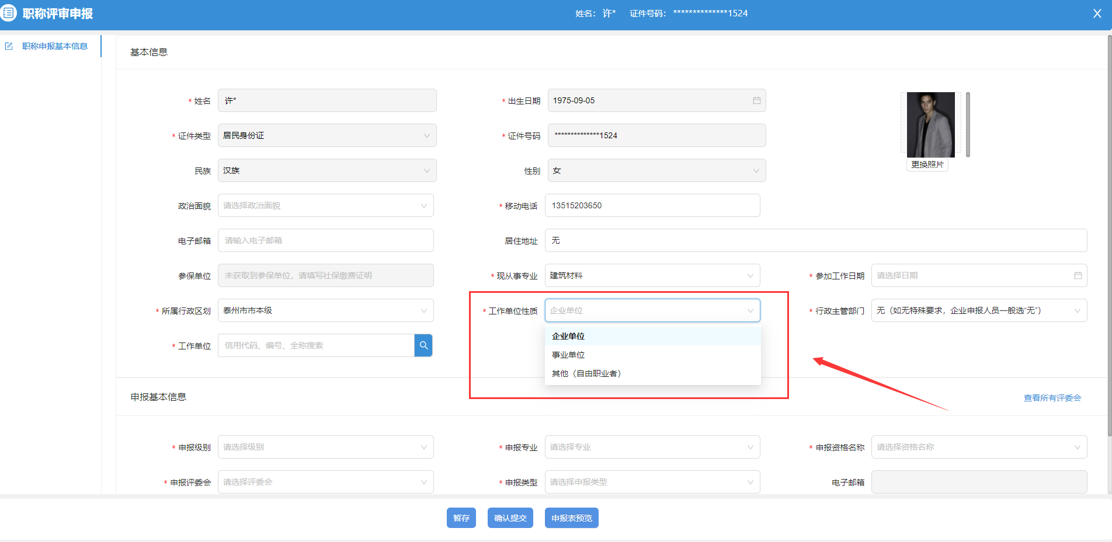
2．输入申报级别、申报专业，选择需要申报的评委会并选择申报类型，全部选择后系统左侧会根据评委会预设的申报模板展示需要填写的申报信息（必填申报项会标志上红色*标志）。
初级报送受理部门：市本级的选择“南通市体育局办公室”， 各县（市）、区的选择对应职称工作领导小组办公室；
中级报送受理部门选择“南通市体育教练员中级专业技术资格评审委员会”。
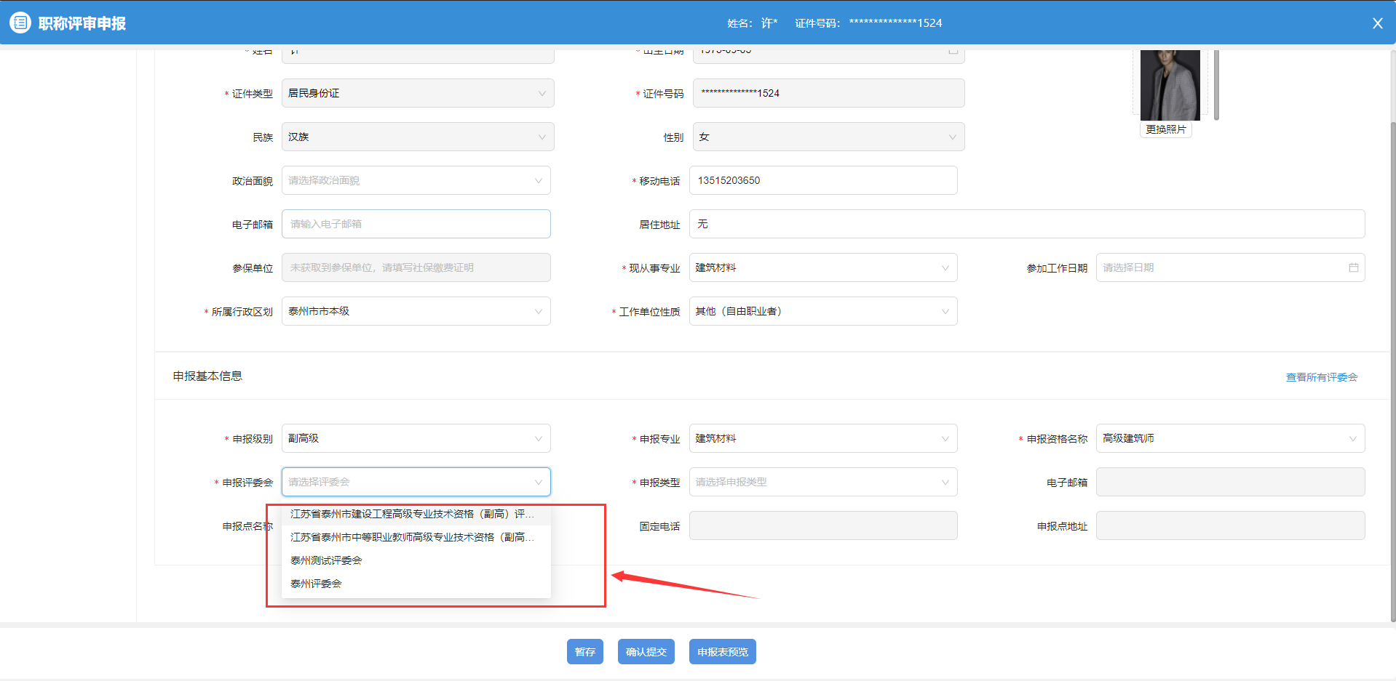
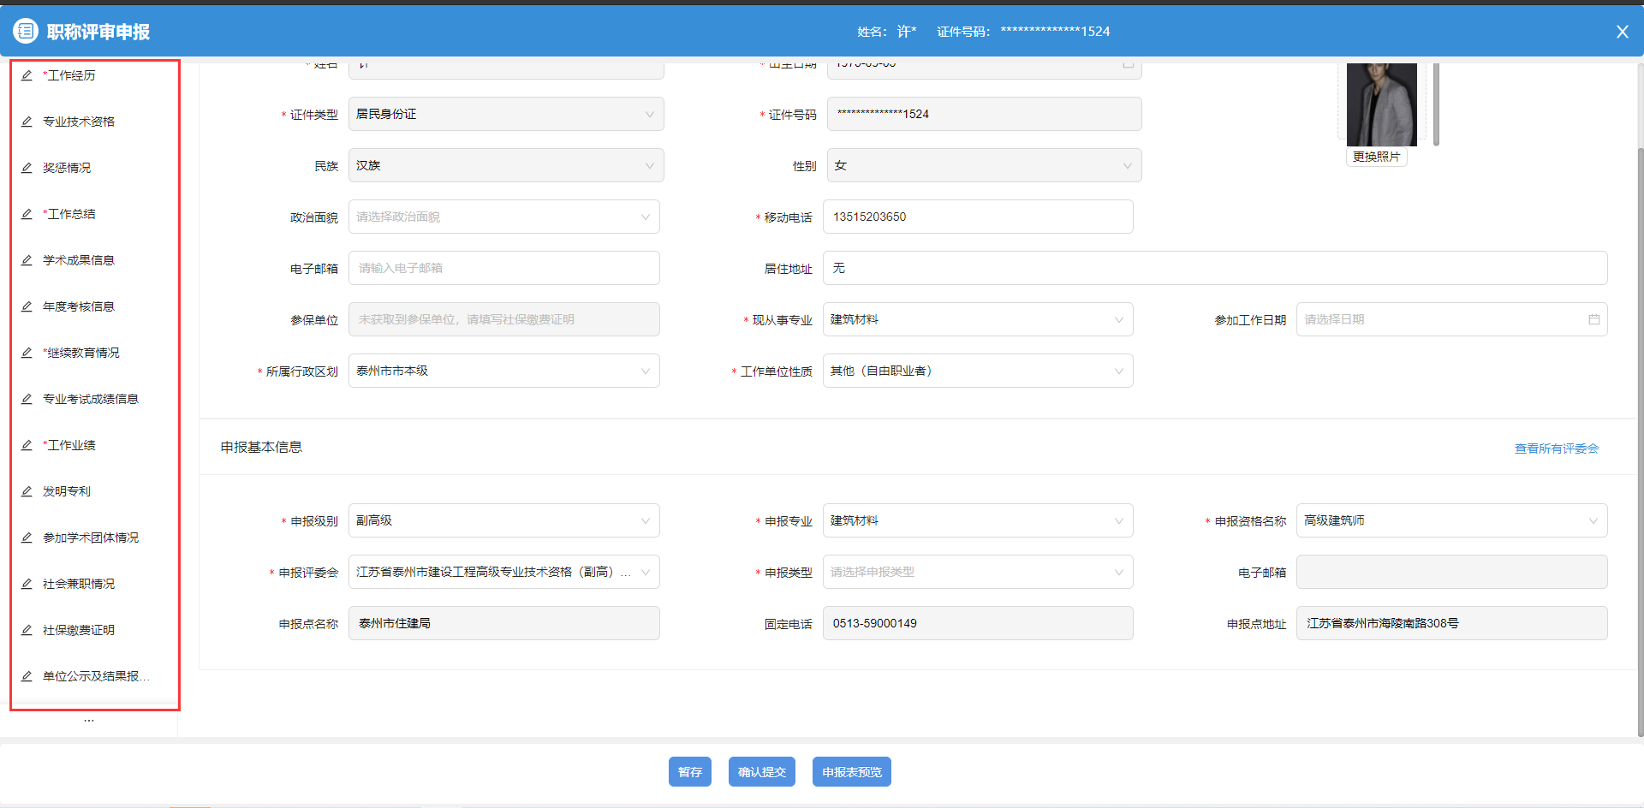
3.职称申报基本信息填写完成后可以点击“暂存”按钮保存申报的基本信息，填写左侧信息完成后点击“确认提交”按钮完成职称评审的网上申报。
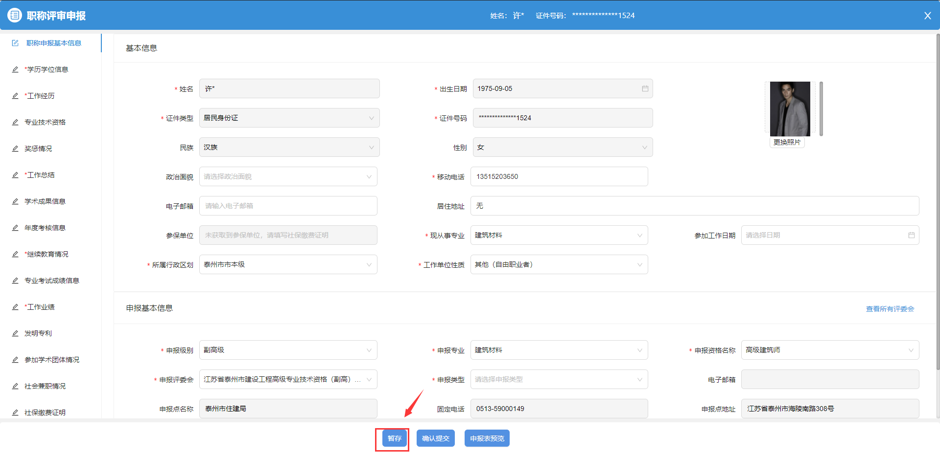
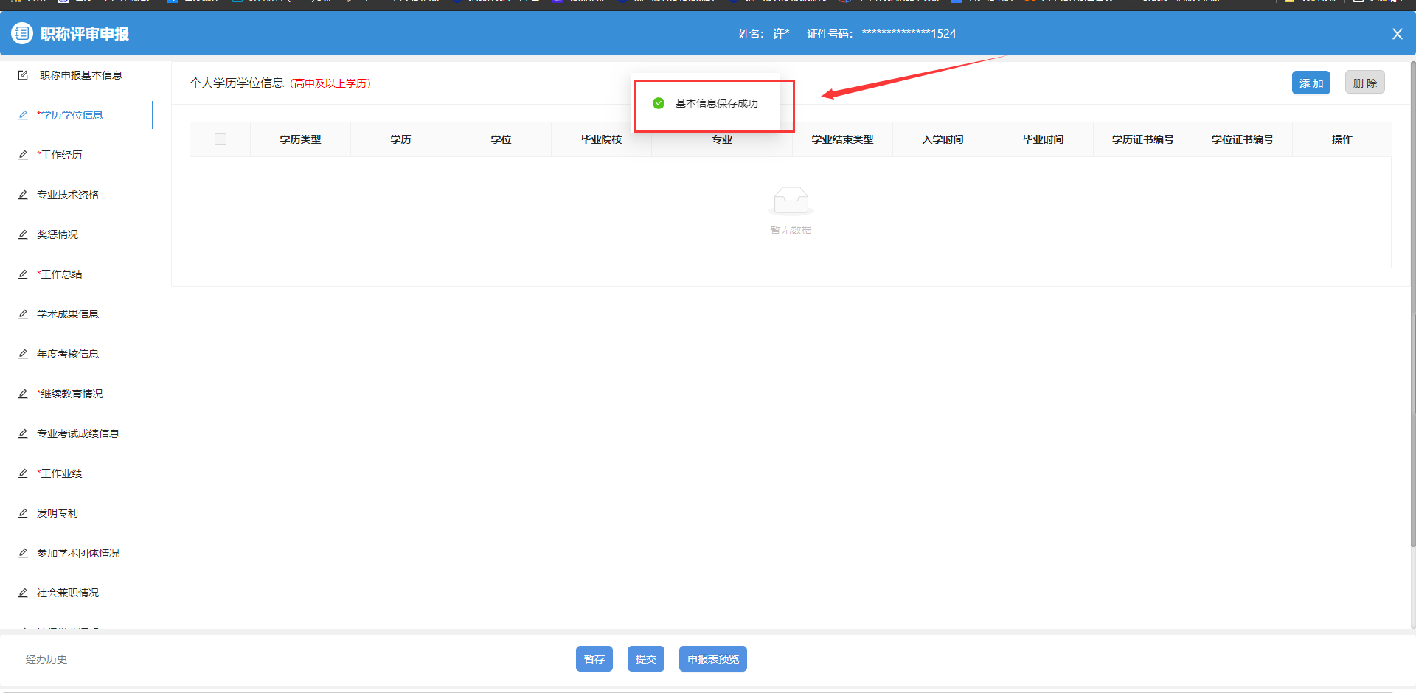
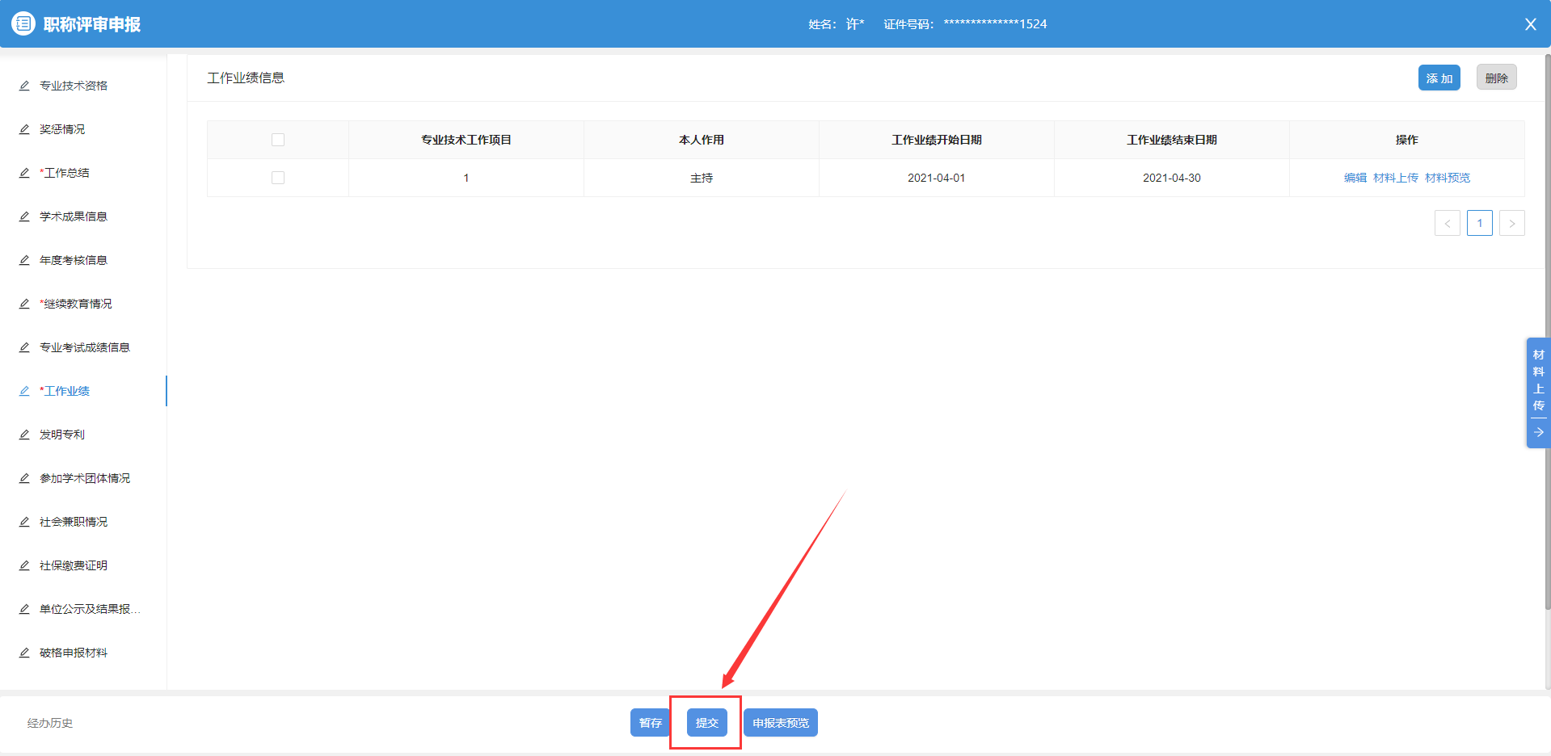
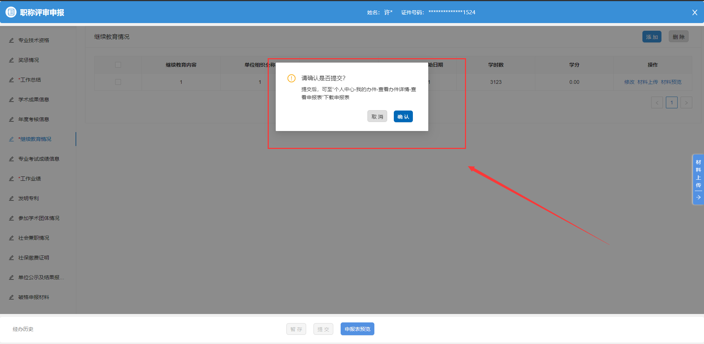
补充：
可在个人中心-我的办件-查看办件详细中查询评审的办理进度。
